# Contexte :

La création de jeu vidéo peut ce faire en utilisant des bibliothèques de jeux sous Processing, alors commençons par un jeu bien connu Super Mario.

Quand nous aurons terminé, nous aurons un jeu avec des koopa, des plates-formes que nous pouvons traverser sans tomber, un trou avec de terribles usines de muncher, des pièces de monnaie, y compris une mystérieuse pièce de dragon, une balle Banzai qui sort de nulle part.

# Matériel nécessaire :

* Logiciel Processing ou notepad ++ ou bloc note
* Archive Jeu.7z

# Pour Commencer ?

1. Ouvrir le fichier «layers_mainlayers.pde» avec le bloc note ou notepad++.
2. Ouvrir le fichier «test jeu.html» avec Firefox.

# Du sol et des collines pour Mario ?

Afin de faire bouger le personnage de mario, il lui est nécessaire d'avoir un sol sous ses pieds pour cela nous allons le lui en donner un.

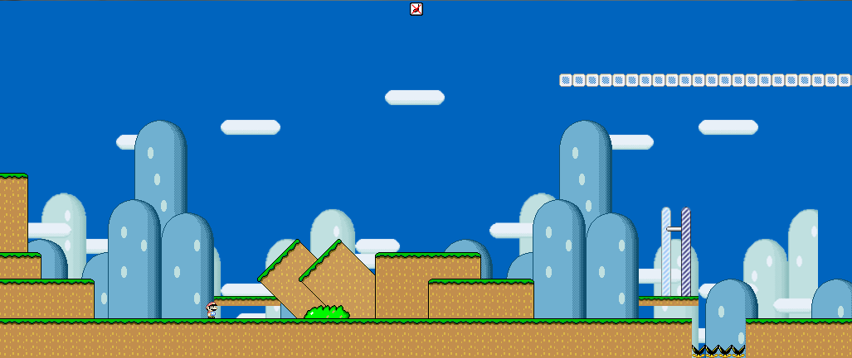

## Du sol pour Mario ?

1. Copier le code suivant dans «layers_mainlayers.pde» sous la partie suivante :

void addplateform() {

Voici le code à ajouter

*addGround("ground", -32,height-48, width + 32,height);*

*addGround("ground", -32,height-48, -32 + gap*32,height);*

*addBoundary(new Boundary(-31 + gap*32,height,-31 + gap*32,height-47));*

*addGround("ground", -31 + gap*32,height-48, width+32,height);*

1. Tester la bonne implémentation en actualisant la page «test jeu.html».

|  |  |
| --- | --- |
| **Resultat attendu :** |  |

1. Copier le code suivant dans «layers_mainlayers.pde» sous la partie suivante :

**void addplateform() {**

Voici le code à ajouter

*addBushes();*

1. Tester la bonne implémentation en actualisant la page «test jeu.html».

|  |  |
| --- | --- |
| **Résultat attendu :** |  |

## Des collines pour Mario ?

### Collines inclinés

1. Copier le code suivant dans «layers_mainlayers.pde» sous la partie suivante :

**void addplateform() {**

Voici le code à ajouter

*addSlant(256, height-48);*

*addSlant(1300, height-48);*

*addSlant(1350, height-48);*

1. Tester la bonne implémentation en actualisant la page «test jeu.html».

|  |  |
| --- | --- |
| **Résultat attendu :** |  |

### Collines droite

1. Copier le code suivant dans «layers_mainlayers.pde» sous la partie suivante :

**void addplateform() {**

Voici le code à ajouter

*addGroundPlatform("ground", 928, height-224, 96, 112);*

*addGroundPlatform("ground", 920, height-176, 32, 64);*

*addGroundPlatform("ground", 912, height-128, 128, 80);*

*addGroundPlatform("ground", 976, height-96, 128, 48);*

*addGroundPlatform("ground", 1442, height-128, 128, 80);*

*addGroundPlatform("ground", 1442+64, height-96, 128, 48);*

1. Tester la bonne implémentation en actualisant la page «test jeu.html».

|  |  |
| --- | --- |
| **Résultat attendu :** |  |

## Marcher dans le Ciel

1. Copier le code suivant dans «layers_mainlayers.pde» sous la partie suivante :

**void addplateform() {**

Voici le code à ajouter

*for(int i=0; i<24; i++) {addBoundedInteractor(new SkyBlock(width-23.5*16+i*16,96));}*

1. Tester la bonne implémentation en actualisant la page «test jeu.html».

|  |  |
| --- | --- |
| **Resultat attendu :** |  |

# Quelques pièces, champignon et clés pour Mario

## Un champion pour grandir

Mario souhaite grandir il faut pour cela implémenter un triggers pour le faire grandir.

1. Copier le code suivant dans «layers_mainlayers.pde» sous la partie suivante :

**void addTriggers() {**

Voici le code à ajouter

*addTrigger(new MushroomTrigger(148,370,5,12, 406,373.9, 2, 0));*

1. Tester la bonne implémentation en en actualisant la page «test jeu.html».

|  |  |
| --- | --- |
| **Résultat attendu :** | D:\SAlon\College\mario\graphics\assorted\Mushroom.gif |

## Implémentation d'une clés

Mario souhaite grandir il faut pour cela implémenter un triggers pour le faire grandir.

1. Copier le code suivant dans «layers_mainlayers.pde» sous la partie suivante

**void addTriggers() {**

Voici le code à ajouter

*addForPlayerOnly(new KeyPickup(2000,364));*

1. Tester la bonne implémentation en actualisant la page «test jeu.html».

|  |  |
| --- | --- |
| **Résultat attendu :** | D:\SAlon\College\mario\graphics\assorted\Key.gif |

## Quelques pièces

Mario à besoin de pièce pour vivre. Il existe deux type de pièce dans l'univers de Super Mario, les pièce de type Coin et les pièce de type Dragon, ces dernières sont beaucoup plus rare.

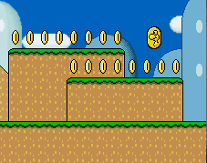

### Pièce Coins

1. Copier le code suivant dans «layers_mainlayers.pde» sous la partie suivante :

**void addcoin() {**

Voici le code à ajouter

*addCoins(928,height-236,96);*

*addCoins(912,height-140,128);*

*addCoins(976,height-108,128);*

*addCoins(1442,height-140,128);*

*addCoins(1442+64,height-108,128);*

*//for(int i=0; i<7; i++) { addBoundedInteractor(new CoinBlock(1158+i*16,height-128));}*

1. Tester la bonne implémentation en actualisant la page «test jeu.html».

|  |  |
| --- | --- |
| **Résultat attendu :** | D:\SAlon\College\mario\graphics\assorted\Regular-coin.gif |

### Piece Dragon

1. Copier le code suivant dans «layers_mainlayers.pde» sous la partie suivante :

**void addcoin(){**

Voici le code à ajouter

*addForPlayerOnly(new DragonCoin(352,height-164));*

*addForPlayerOnly(new DragonCoin(935,height-200));*

*addForPlayerOnly(new DragonCoin(1442+160,height-140));*

1. Tester la bonne implémentation en actualisant la page «test jeu.html».

|  |  |
| --- | --- |
| **Résultat attendu :** | D:\SAlon\College\mario\graphics\assorted\Dragon-coin.gif |

# Quelle boite mystère ?

Il existe dans super Mario des boites mystérieuses, sur les quel Mario doit sauté dessous.

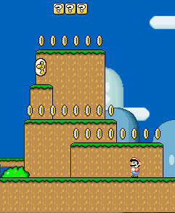

1. Copier le code suivant dans «layers_mainlayers.pde» sous la partie suivante :

**void addmystery() {**

Voici le code à ajouter

*for(int i=0; i<7; i++) {addBoundedInteractor(new CoinBlock(1158+i*16,height-128)); }*

*addBoundedInteractor(new CoinBlock(960,height-280));*

*addBoundedInteractor(new MushroomBlock(976,height-280));*

*addBoundedInteractor(new CoinBlock(992,height-280));*

1. Tester la bonne implémentation en actualisant la page «test jeu.html».

|  |  |
| --- | --- |
| **Résultat attendu :** | D:\SAlon\College\mario\graphics\assorted\Coin-block.gif |

# Quelques tubes de transport

Il existe dans super Mario des tubes permettant d'aller d'une zone à une autre.

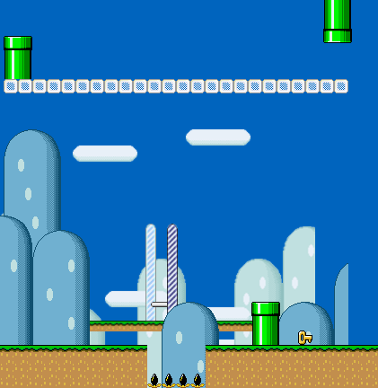

1. Copier le code suivant dans «layers_mainlayers.pde» sous la partie suivante :

**void addTubes() {**

Voici le code à ajouter

*addTube(660,height-48, new LayerTeleportTrigger("background layer", 304+16,height/0.75-116));*

*addTube(804,height-48, null);*

*addTube(1940,height-48, new TeleportTrigger(2020+16,32));*

*addTube(width-8-23.5*16,88, new LevelTeleportTrigger("Dark Level", 2020+6,height-65,16,1, 16, height-32));*

*addUpsideDownTube(2020,0);*

1. Tester la bonne implémentation en actualisant la page «test jeu.html».

|  |  |
| --- | --- |
| **Résultat attendu :** |  |

# Et pour finir quelques ennemis

Il existe dans super Mario des tubes permettant d'aller d'une zone à une autre.

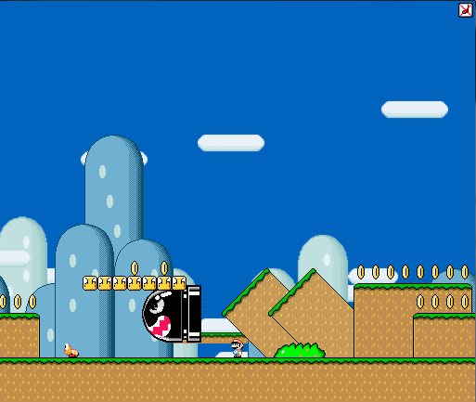

## Koopa

1. Copier le code suivant dans «layers_mainlayers.pde» sous la partie suivante :

**void addenemies() {**

Voici le code à ajouter

Koopa koopa = new Koopa(264, height-178);

addInteractor(koopa);

addTrigger(new KoopaTrigger(412,0,5,height, 350, height-64, -0.2, 0));

addTrigger(new KoopaTrigger(562,0,5,height, 350, height-64, -0.2, 0));

addTrigger(new KoopaTrigger(916,0,5,height, 350, height-64, -0.2, 0));

addTrigger(new BanzaiBillTrigger(1446,310,5,74, 400, height-95, -6, 0));

for(int i=0; i<4; i++) { addBoundedInteractor(new Muncher(-32 + (gap*32) + 8 + (16*i),height-8)); }

1. Tester la bonne implémentation en actualisant la page «test jeu.html».

|  |  |
| --- | --- |
| **Résultat attendu :** |  |

## BanzaiBill

1. Copier le code suivant dans «layers_mainlayers.pde» sous la partie suivante :

**void addenemies() {**

Voici le code à ajouter

addTrigger(new BanzaiBillTrigger(1446,310,5,74, 400, height-95, -6, 0));

1. Tester la bonne implémentation en actualisant la page «test jeu.html».

|  |  |
| --- | --- |
| **Résultat attendu :** | D:\SAlon\College\mario\graphics\enemies\Banzai-bill.gif |

## Muncher

1. Copier le code suivant dans «layers_mainlayers.pde» sous la partie suivante :

**void addenemies() {**

Voici le code à ajouter

for(int i=0; i<4; i++) { addBoundedInteractor(new Muncher(-32 + (gap*32) + 8 + (16*i),height-8)); }

1. Tester la bonne implémentation en actualisant la page «test jeu.html».

|  |  |
| --- | --- |
| **Résultat attendu :** |  |